Пожар в Обручевском
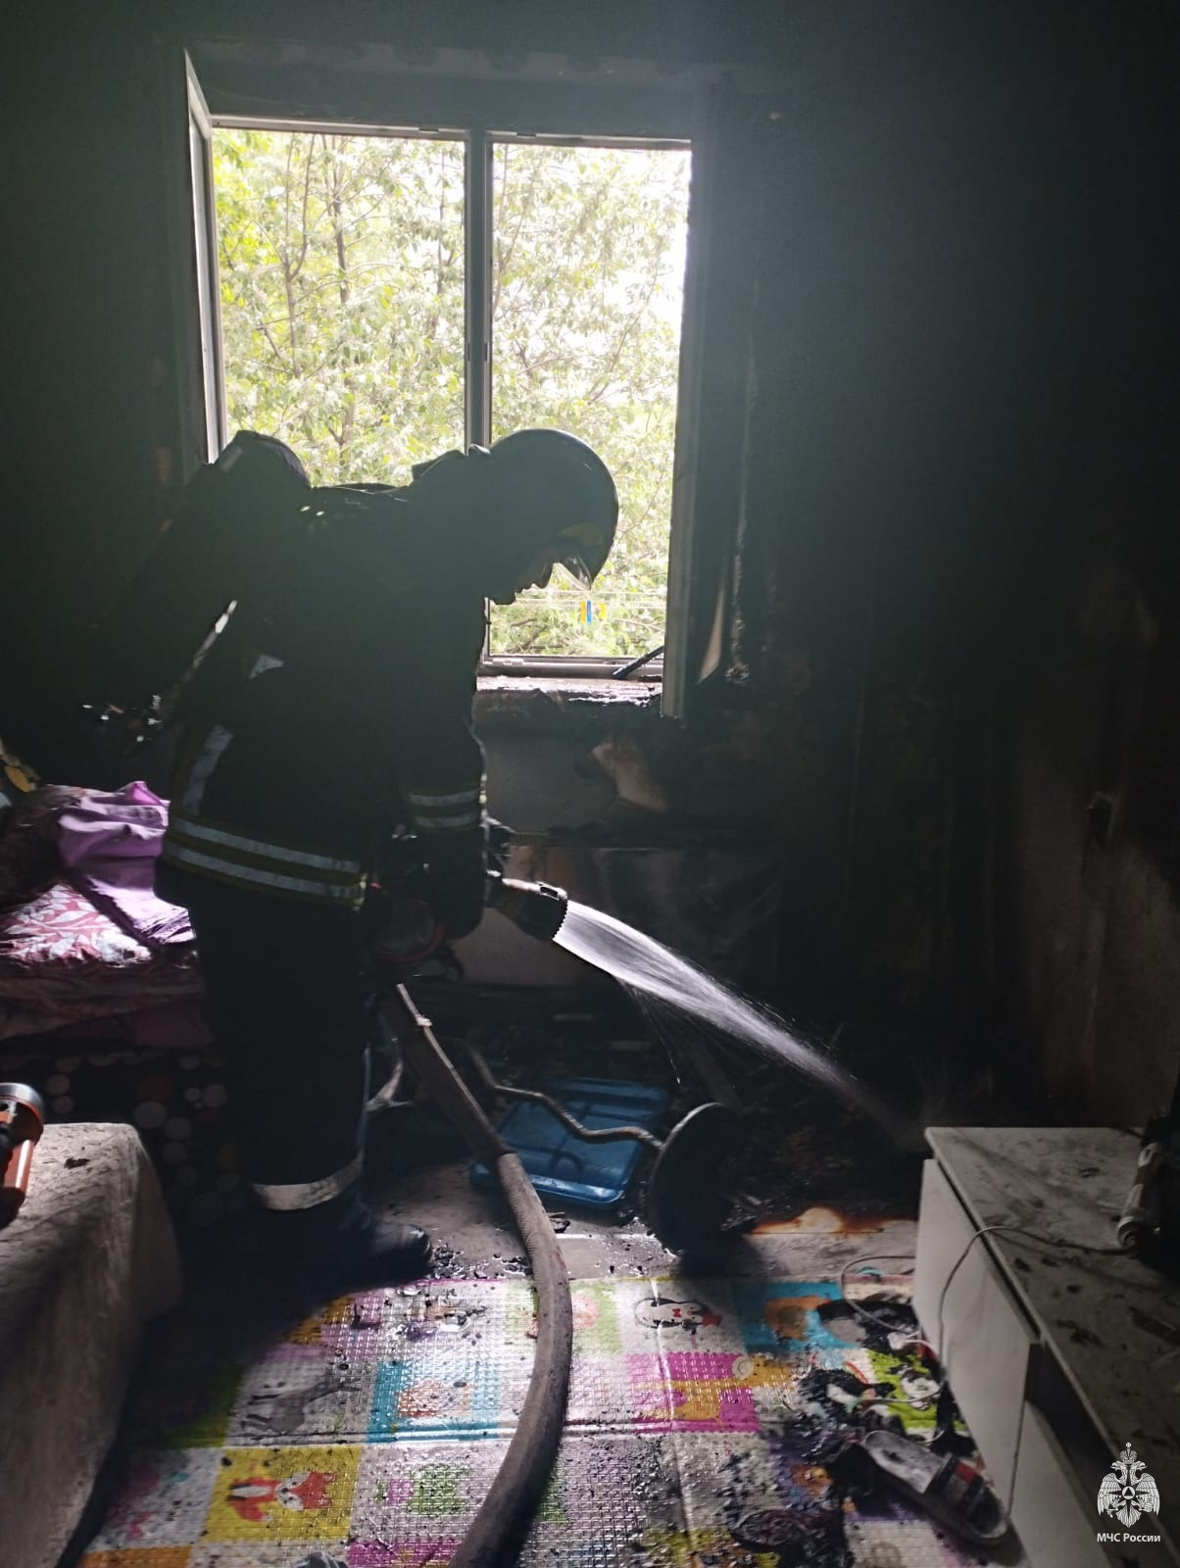
В 10 часов 05 минут, 21.05.2023 года, дежурный караул 56 ПСЧ, под руководством начальника караула Владислава Шашкова, выезжал по адресу: г. Москва, улица Саморы Машела, д. 4, к. 2, кв. 85,
Пожар ликвидирован. Происходило загорание личных вещей и мебели на площади 3 м.кв.

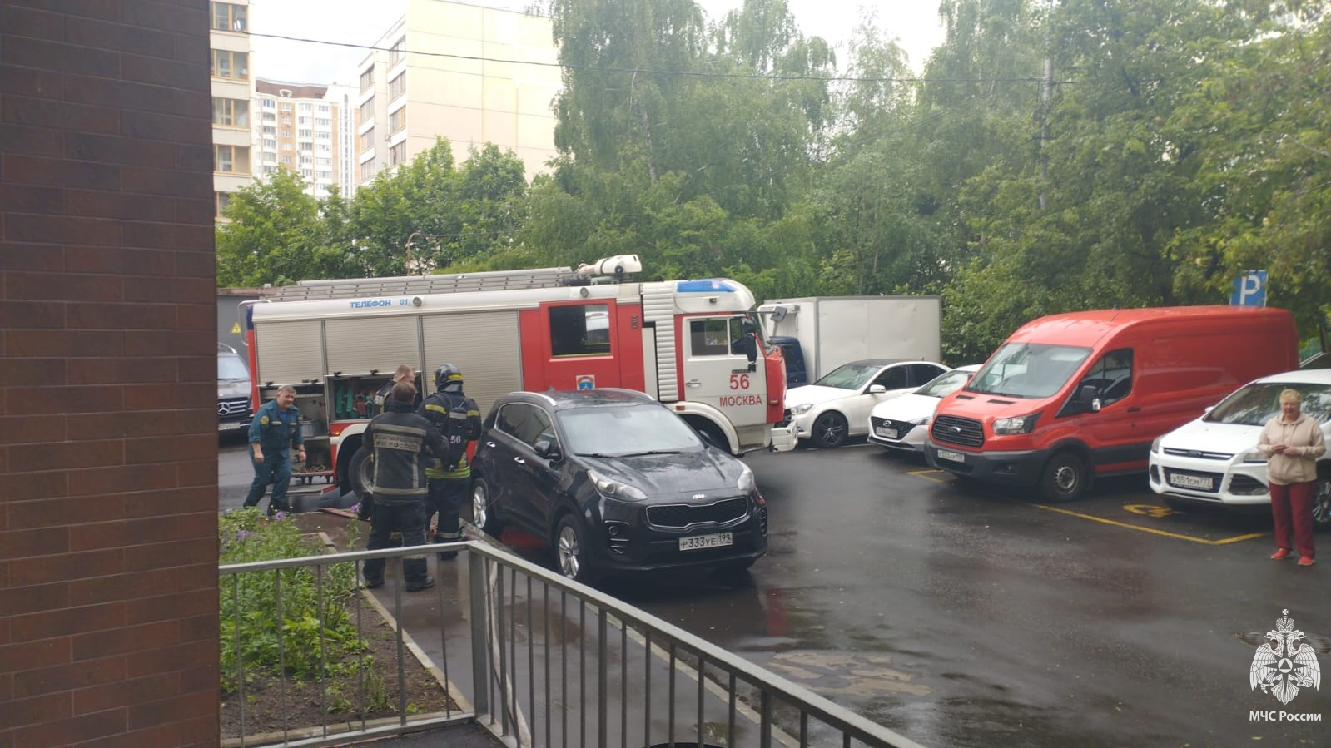
#МЧСЮЗАО #56псч #пожар

